中国海洋大学计算机科学与技术学院
实验报告
姓名：**** 年级： 2020级 专业：计算机科学与技术
科目：计算机组成原理 题目： Verilog HDL模块设计入门
实验时间: 2023年 3月 20日 实验教师:蒋永国
一、实验目的：
- 使用verilog HDL设计全加器
- 使用verilog HDL设计无符号二进制数加法器
- 使用verilog HDL设计减法运算器
- 使用verilog HDL设计定点二进制数的补码加减法运算器
- 使用verilog HDL设计三位二进制优先编码器
- 使用verilog HDL设计3线-8线译码器
二、实验平台：
1. educoder在线实践教学平台
三、实验任务及要求：
1、全加器设计：
1）全加器真值表如下：
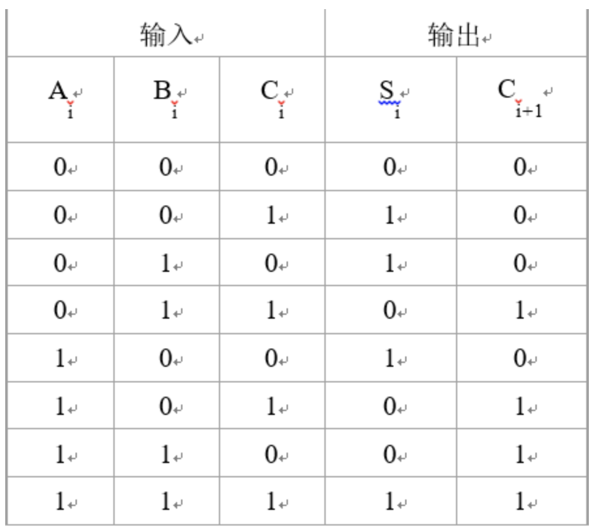
2）设计全加器；
3）编写verilog代码，补全src/step1/fa_behavioral.v文件的代码内容，实现如下功能：
- 将一位二进制数a,b和低位的进位ci相加，并将结果为和s与向高位的进位co；
- 输入信号a,b,ci。
- 输出信号s,co。
4）对编写程序进行测试，要求成功通过测试

2、无符号二进制数加法器的实现：
1）无符号二进制加法器的符号图如下：
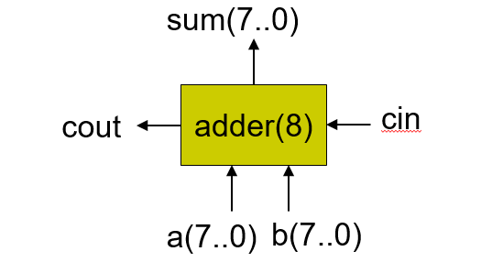
2）设计无符号二进制加法器
3）编写verilog代码，补全adder.v文件的代码内容，实现如下功能：
- 将一位二进制数a,b和低位的进位cin相加，并将结果为和s与向高位的进位co；
- 输入信号a,b,cin。
- 输出信号sum,cout。
4）对编写程序进行测试，要求成功通过测试
3、无符号二进制数加法器的实现
1）无符号二进制减法器的符号图如下：
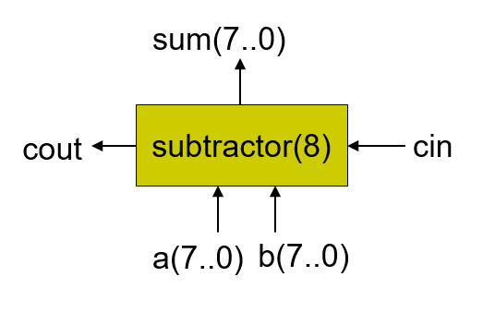
2）设计无符号二进制减法器
3）编写verilog代码，补全subst\fractor.v文件的代码内容，实现如下功能：
- 一位二进制数a为被减数，减去b和低位的借位cin，输出相减的结果sum和向相邻高位的借位cout；
- 输入信号a,b,cin。
- 输出信号sum,cout。
4）对编写程序进行测试，要求成功通过测试
4、定点二进制数的补码加减法运算器
1）定点二进制数的补码加减法运算器的符号图如下：
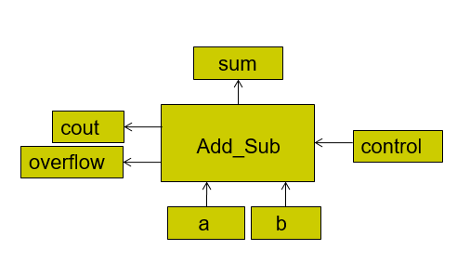
以及变量功能说明
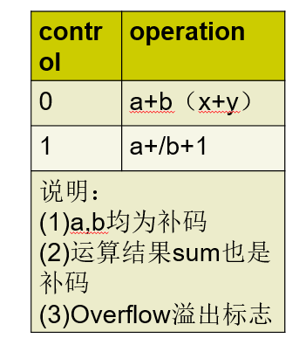
2）设计定点二进制数的补码加减法运算器
3）编写verilog代码，补全add_sub.v文件的代码内容，实现加减运算功能。
4）对编写程序进行测试，要求成功通过测试
5、三位二进制优先编码器的实现
1）三位二进制优先编码器的框图如下：
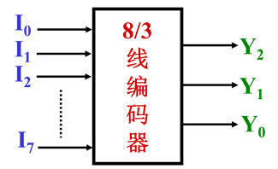
真值表如下：
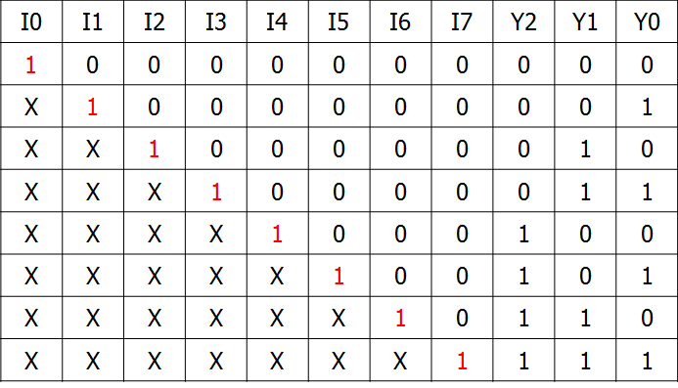
2）设计三位二进制编码器
3）完善3位二进制优先编码器的功能描述风格代码，具备组合逻辑电路的设计仿真和测试的能力。
4）对编写程序进行测试，要求成功通过测试
5、3线-8线译码器的实现
1）3线-8线译码器结构图如下
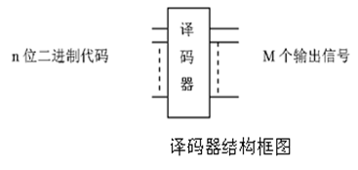
译码器真值表如下：
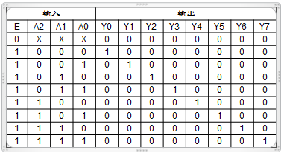
2）设计3线-8线译码器
3）在编辑器内补充代码，设计具有一位使能端的3线-8线译码器。当使能端为0时，8位输出信号全为0；如果一位使能信号为1,则输出高电平有效的译码信号。
4）对编写程序进行测试，要求成功通过测试

四、实验过程及结果：
1）全加器的代码补充部分编写：
使用拼接运算符自然地将co作为运算结果的进位，s存放结果。
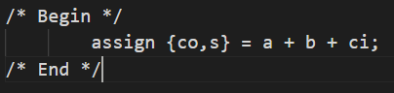
实验结果：

2）无符号二进制加法器补充代码：
与上题几乎一致，只不过加数与和的宽度由1位扩展到了8位。
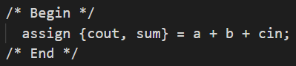
实验结果：


3）无符号二进制减法器补充代码：

与加法器相比，基本不变，只需要把a与b的加法换成减法
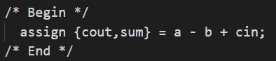
实验结果：


4）定点二进制数补码加减法运算器

补充代码：

使用always过程块，当a或b或control任何一个发生变化时执行always块
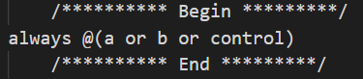

将b符号位扩展成2位
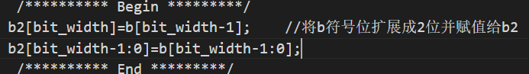

实验结果：


5）三位二进制优先编码器
补充代码：
使用always过程块，每当I发生变化，便运行块内语句
块内包含begin-end块，内部为if-else if-else语句，用于根据I的值给Y赋值
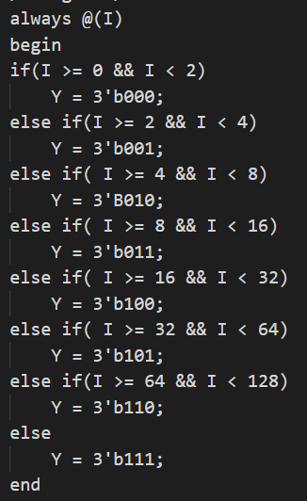
实验结果：


6）3线-8线译码器
补充代码：
使用always过程块，块内含有if-else语句用于判断写使能ena的值，以确定y是否被赋0值.
再在表示ena不为零的else语句内，编写case块，根据e的值给y赋特定值
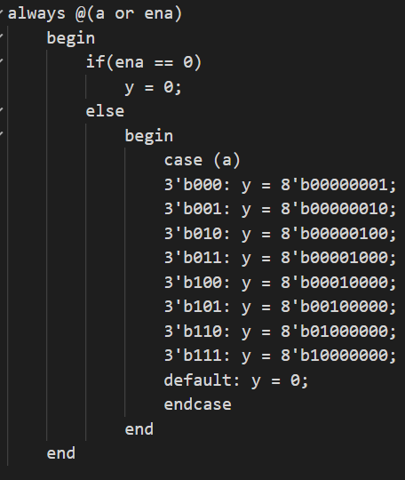
实验结果：


五、实验总结
通过这几个小实验，自己动手编写了一些简单的verilog程序，实现了一些基本的计算机组件的逻辑，也由此熟悉了verilogHDL语言的运用，例如always块，assign语句，case块，if-else语句等，还使用了reg变量和wire变量，体会到了二者的区别。整体上也体会到了硬件编程语言和软件编程语言的不同之处，前者更抽象一些，也不太好找出错误，因此应尽量先编写优质代码，避免出错。这几个实验也为后面更复杂的实验打下了一些基础。

